MIKROSKOPICKÉ HOUBY – CVIČENÍ III.
1. Preparát barvený podle Grama
V mykologii umožňuje podrobné pozorování mykotických organizmů při velkých zvětšeních a odlišení bakteriální kontaminace.
Materiál: kultura kvasinky
Pomůcky: podložní skla, kahan, sterilní dest. voda, barvící roztoky, očkovací klička

Pracovní postup:

- Na podložní sklo naneseme kapku sterilní destilované vody.
- Sterilní kličkou nabereme kulturu a rozmícháme v kapce vody.
- Preparát usušíme na vzduchu a fixujeme teplem, opakovaným protažením plamenem kahanu.
- Fixovaný preparát přelijeme krystalovou violetí a necháme působit 30s.
- Opláchneme vodou (zbytek vody důkladně setřepat).
- Převrstvíme Lugolovým roztokem na 30s.
- Opláchneme vodou (zbytek vody důkladně setřepat).
- Odbarvujeme 95% etanolem, dokud odchází modrá barva (cca 20 – 30s).
- Opláchneme vodou (zbytek vody důkladně setřepat).
- Dobarvíme zředěným roztokem safraninu nebo karbolfuchsinu 60s.
- Opláchneme vodou (zbytek vody důkladně setřepat) a necháme preparát uschnout.
- Preparát prohlížíme imerzním objektivem při zvětšení 1000x a více.

2. Nativní preparát:

Princip: mikroskopické morfologické znaky vláknitých hub sledujeme v nativním preparátu. Protože se však jejich vlákna špatně smáčejí a v preparátu často bývají vzduchové bubliny, je lépe použít místo vody 10 až 20% vodný roztok glycerolu, který nevysychá tak rychle. Místo glycerolu lze použít i roztok laktofenolu nebo kyselinu mléčnou.

Materiál: kultury vláknitých hub

Pomůcky: podložní a krycí sklo, preparační jehla, kyselina mléčná

Pracovní postup:

- Na podložní sklo naneseme kapku kyseliny mléčné.
- Sterilní preparační jehlou přeneseme z kolonie mikromycety malé množství mycelia s fruktifikačními orgány do kapky kyseliny mléčné (nejlépe dvěma preparačními jehlami). U kultur silně sporulujících odebíráme mycelium na rozhraní mezi zbarvenou částí kolonie a bílým okrajem, aby v preparátu nebylo příliš mnoho konidií. Mycelium neroztíráme, abychom nepoškodili fruktifikační orgány – pouze jehlami uvolníme jednotlivá vlákna do kapaliny.
- Opatrně přikryjeme krycím sklem (nepřitiskujeme!) a přebytečnou kapalinu odsajeme ze strany filtračním papírem.
- Preparát bez další úpravy prohlížíme suchým objektivem, nejprve slabým zvětšením (objektiv 10x), postupně pak silnějším zvětšením (objektiv 40x a 100x)
Sledujeme:
- charakter mycelia (šířku vláken, barvu a strukturu mycelia, přepážky (septa) – přítomnost a rozložení, způsob větvení)
- charakter, způsob tvoření (konidiogeneze) a uspořádání fruktifikačních orgánů (např. sporangiofory, konidiofory, sporangia, kolumela, fialidy, konidie, zygospory, askospory aj.)
- přítomnost a charakter jiných útvarů (chlamydospory).

3. Identifikace vláknitých hub řádu Mucorales
Hodnocení:
- znaky makroskopické, které určíme z charakteru růstu

- znaky mikroskopické, které zjistíme pomocí nativního preparátů

Výsledky : popíšeme veškeré mikroskopické znaky mikromycety. Současně popíšeme i makroskopické morfologické znaky (zápis provedeme do přiloženého identifikačního protokolu)

Závěr: provedeme identifikaci do rodu

Charakteristické znaky řádu Mucorales

Zástupci tohoto řádu vytváří řídce vatovité nebo plstnaté vzdušné mycelium velmi rychle rostoucí. Stélku těchto hub tvoří převážně mnohojaderné mycelium bez přehrádek a proto je zvláště u mladého mycelia dobře pozorovatelné proudění plazmy. Přepážky se vyskytují pravidelně pod rozmnožovacími orgány a ve stáří nepravidelně v průběhu mycelia. Pro rozlišení rodů a druhů řádu Mucorales se používají především znaky nepohlavního rozmnožování, které se uskutečňuje sporangiosporami vznikajícími ve sporangiích vyrůstajících na zvláštních vláknech – sporangioforech.

Mucor - sporangiofory jsou ukončeny sporangii bez apofýzy, s kolumelou kulovitou, oválnou nebo hruškovitou.
Rhizopus – sporangiofory se tvoří obvykle ve svazcích a nebývají větvené. Vznikají na výhoncích (stolonech), které tvoří velmi často na pevném podkladu rozvětvené, tmavě hnědé rhizoidy. Kolumela má vyvinutou apofýzu. Po prasknutí sporangiální stěny se kolumela s apofýzou kloboukovitě obrací.
Rhizomucor - sporangiofory bývají větvené. Přítomny stolony a hnědé rhizoidy.
Absidia – sporangiofory vyrůstají ve svazcích na výhoncích s rhizoidy. Kolumela kuželovitá, často má na vrcholu papilu nebo ostřejší výčnělek. Sporangiofor přechází do sporangia širokou apofýzou.
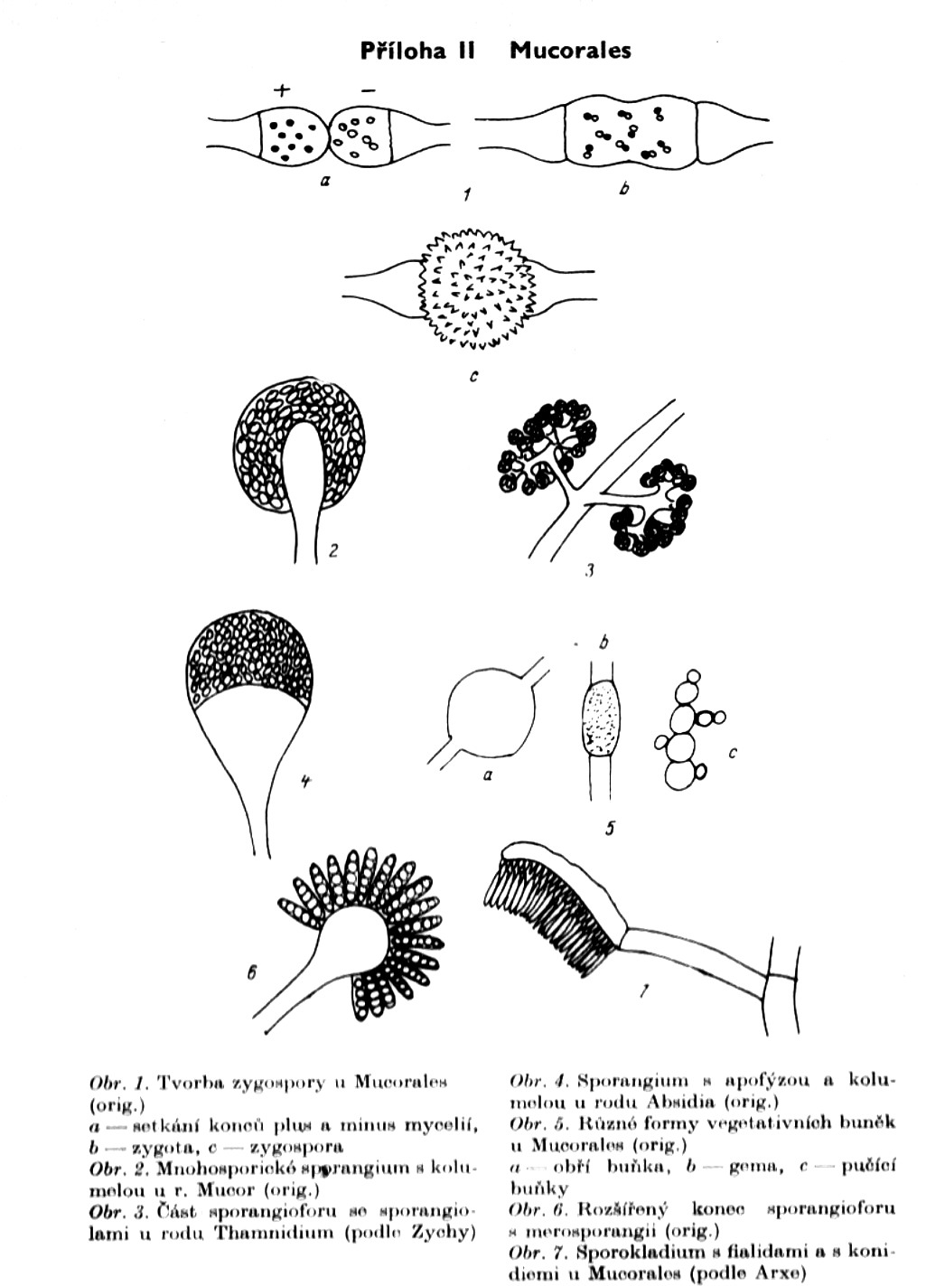

Rhizopus oryzae CCM 8284
Fungi, Zygomycota, Mucoromycotina, Mucorales, Mucoraceae, Rhizopus

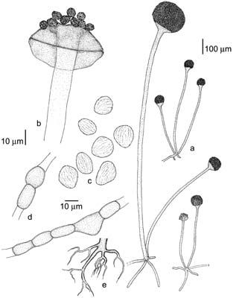
a. nevětvené sporangiofory s rhizoidy
b. kolumela s apofýzou
c. sporangiospory
d. chlamydospory
e. rhizoidy

Zygorhynchus moelleri CCM 8022 - zygospory
Fungi, Zygomycota, Mucoromycotina, Mucorales, Mucoraceae, Zygorhynchus

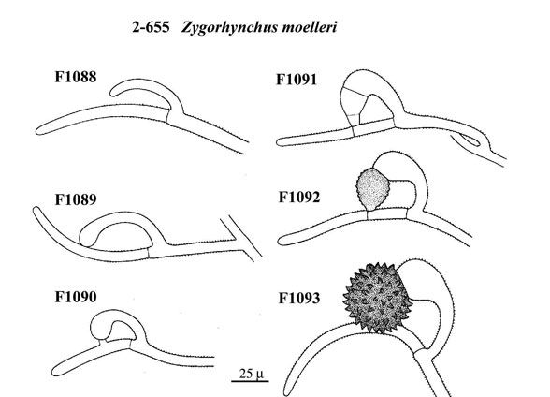

Absidia coerulea CCM 8230
Fungi, Zygomycota, Mucoromycotina, Mucorales, Mucoraceae, Absidia

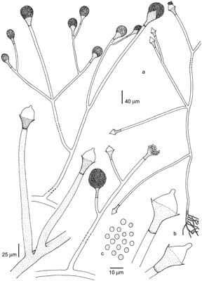
a. větvené sporangiofory s rhizoidy
b. kolumela s apofýzou
c. sporangiospory

Mucor plumbeus CCM F-443
Fungi, Zygomycota, Mucoromycotina, Mucorales, Mucoraceae, Mucor

a. větvené sporangiofory
b. kolumely hruškovité, obvejčité s uťatou bazí nebo válcovitě elipsovité, s patrným límečkem na bazi, často s několika výběžky na vrcholu
c. sporangiospory
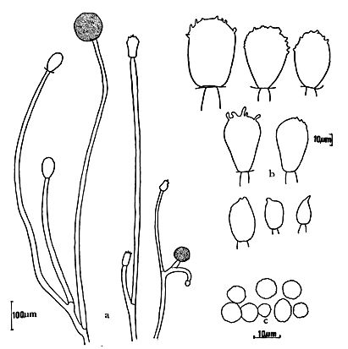
Rhizomucor miehei CCM F-703
Fungi, Zygomycota, Mucoromycotina, Mucorales, Mucoraceae, Rhizomucor

a. sympodiálně větvené sporangiofory
b. sporangiospory
c. zygospora
